Evaluare națională 2021 – mulțimea numerelor întregi

Domeniul de conținut: Mulțimi. Numere;
Subdomeniul: Mulțimea numerelor întregi;
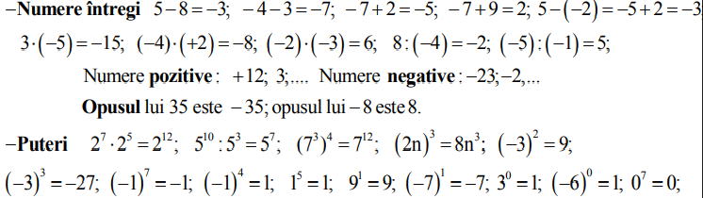
Subiectul I. Pentru itemii 1-10, alegeți litera corespunzătoare răspunsului corect.
- Opusul numărului întreg $-5$ este egal cu numărul întreg:
- $-5$;
- $5$;
- $25$;
- $125$.
- Modulul numărului întreg $-5$ este egal cu numărul:
- $-5$;
- $0$;
- $5$;
- $10$.
- Suma numerelor întregi $-2$ și $-8$ este egală cu numărul întreg:
- $-10$;
- −6;
- 10;
- 16.
- Diferența numerelor întregi $-3$ și $-10$ este egală cu numărul întreg:
a)$-13$;
- −7;
- 7;
- 30.
- Produsul numerelor întregi $-5$ și $-8$ este egală cu numărul întreg:
- $-13$;
- 13;
- 40;
- 42.
- Câtul numerelor întregi $-10$ și $-5$ este egală cu numărul întreg:
- $-5$;
- −2;
- 0;
- 2.
- Rezultatul calculului ${\left(-1\right)}^{3}+{\left(-1\right)}^{4}$ este egal cu numărul:
- $-7$;
- $-2$;
- $0$;
- $2$.
- Rezultatul calculului $-5+5∙\left(-5\right)$ este egal cu:
- $-30$;
- $0$;
- $15$;
- $30$.
- În mulțimea $M=\left\{x∈Z|-3≤x<4\right\}$ se află un număr de numere întregi negative egal cu:
- 8;
- 4;
- 3;
- 0.
- Suma numerelor divizibile cu 3 din mulțimea $M=\left\{x∈Z|-3≤x<4\right\}$ este egală cu:
- $-6$;
- −3;
- 0;
- 6.
Subiectul II. Scrieți rezolvările complete:
- Ordonați crescător numerele întregi: $1, -3, 0, -2, -7, 9, 4$.
- Ordonați descrescător numerele întregi: $-4, 1, 3, -2, 7, -1, -5$.
- Produsul a trei numere întregi a, b și c este egal cu 8. Aflați cea mai mică valoare posibilă a sumei a+b+c.
- Calculați:
- $\left(-45\right):\left(3-8\right)+(-2)∙2$;
- ${(-2)}^{2}-{\left(-2\right)}^{3}+3^{2}$;

- $2^{8}:{(-2)}^{6}-{(-2021)}^{0}$;

- $2-{\left(-3\right)}^{4}∙3^{5}:{\left(-3\right)}^{7}.$

- Un meteorolog a urmărit temperatura medie în șase zile consecutive. În prima zi temperatura medie a fost de $-22℃$, iar în fiecare din zilele următoare, temperatura medie a crescut cu câte două grade față de ziua precedentă. Media temperaturilor medii din cele șase zile este de:
- $102 ℃$;
- $17 ℃;$
- −17 $℃;$
- $-20℃;$
- Suma divizorilor întregi ai numărului 72 este egală cu:
- $-72;$
- 0;
- 72;
- 1440.
- Numerele întregi x cu proprietatea că x+1 divide 2x+5 sunt:
- $-4; -2;0;2;$
- $-2;0;2;4;$
- $0;2;4;6;$
- −6;$-4; -2;0.$
https://docs.google.com/forms/d/e/1FAIpQLSed8_YHfaB-YIa8i10sWOLA32jxQ9xpJ7lMzjQwhBHTuB7f4A/viewform?usp=sf_link
https://wordwall.net/resource/9667526/suma-numerelor-%c3%aentregi – adunarea numerelor întregi
https://learningapps.org/watch?v=pe9d319gj21 vrei să fii milionar- suma numerelor întregi
https://learningapps.org/watch?v=p9r5eq16221 joc perechi scăderea nr intregi

